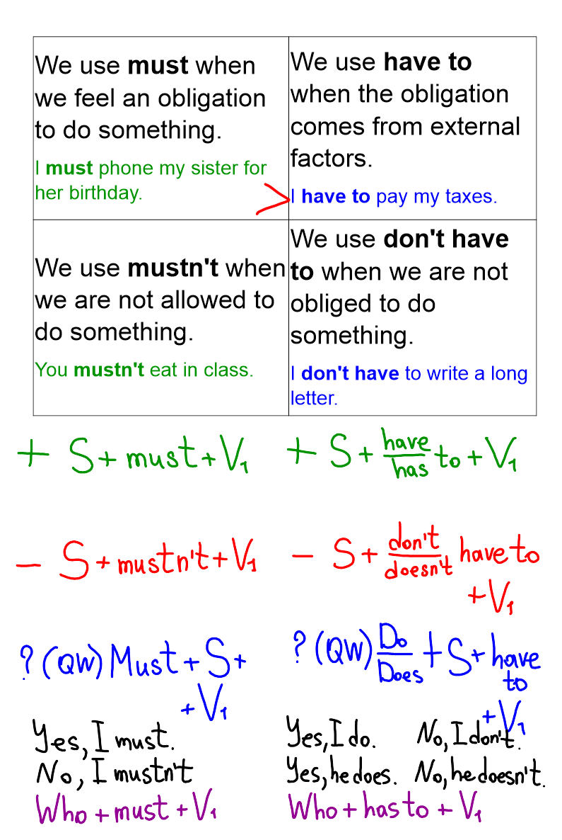
Translate the following sentences into English:

- Мне нужно отправить письмо.
- Школьники обязаны носить черные туфли.
- Нам не нужно делать уроки в начальной школе.
- Нужно поливать сад.
- Им нельзя носить джинсы в офисе.
- Мне не обязательно рано вставать, потому что я на каникулах.
- Тому нужно заправлять кровать каждый день.
- Мне нужно довольно скоро сходить в библиотеку.
- Питер должен перестать курить.
- Тебе не следует пить кофе после ужина.

- 